**여행일지시스템 구축**

**테이블 설계서**

|  |  |
| --- | --- |
| 문서번호 | TDS1.0 |
| 작성일자 |  |

아첸커뮤니티 Artszen Community

www.artszen.org

**<목 차>**

1. 데이터베이스 논리 ERD(Entity Relationship Diagram)

2. 데이터베이스 물리 ERD(Entity Relationship Diagram)

3. 데이터베이스 테이블 정의

**1. 데이터베이스 논리 ERD(Entity Relationship Diagram)**

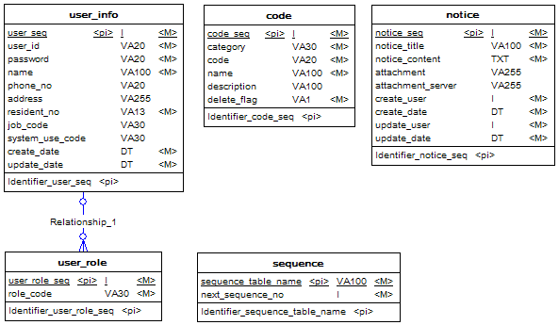

**2. 데이터베이스 물리 ERD(Entity Relationship Diagram)**

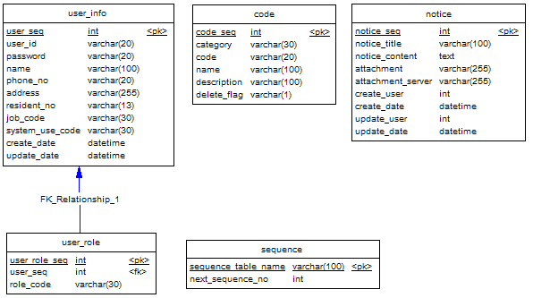

**3. 데이터베이스 테이블 정의**

|  |  |  |  |  |  |  |  |  |
| --- | --- | --- | --- | --- | --- | --- | --- | --- |
| 테이블 ID | | 테이블 이름 | | 테이블 설명 | | | | |
| TBL_TDIARY_01 | | USER_INFO | | 회원 정보 | | | | |
| 번호 | 컬럼 이름 | | Type | Length | Primary | Not Null | Default | 컬럼 설명 |
| 1 | USER_SEQ | | INT |  | TRUE | TRUE |  | 회원 일련번호 |
| 2 | USER_ID | | VARCHAR | 20 |  | TRUE |  | 회원 아이디 |
| 3 | PASSWORD | | VARCHAR | 20 |  | TRUE |  | 암호 |
| 4 | NAME | | VARCHAR | 100 |  | TRUE |  | 회원 이름 |
| 5 | PHONE_NO | | VARCHAR | 20 |  |  |  | 전화번호 |
| 6 | ADDRESS | | VARCHAR | 255 |  |  |  | 주소 |
| 7 | RESIDENT_NO | | VARCHAR | 13 |  |  |  | 주민등록번호 |
| 8 | JOB_CODE | | VARCHAR | 30 |  |  |  | 직업 코드 |
| 9 | SYSTEM_USE_CODE | | VARCHAR | 30 |  |  |  | 시스템 사용 코드 |
| 10 | CREATE_DATE | | DATETIME |  |  | TRUE |  | 생성일시 |
| 11 | UPDATE_DATE | | DATETIME |  |  | TRUE |  | 갱신일시 |
| 인덱스 | | | | | | | | |
| 인덱스 이름 | | | 인덱스 컬럼 | | | | 인텍스 타입 | |
| IDX_USER_INFO_USER_SEQ | | | USER_SEQ | | | |  | |
| IDX_USER_INFO_USER_ID | | | USER_ID | | | |  | |
| IDX_USER_INFO_NAME | | | NAME | | | |  | |

|  |  |  |  |  |  |  |  |  |
| --- | --- | --- | --- | --- | --- | --- | --- | --- |
| 테이블 ID | | 테이블 이름 | | 테이블 설명 | | | | |
|  | |  | |  | | | | |
| 번호 | 컬럼 이름 | | Type | Length | Primary | Not Null | Default | 컬럼 설명 |
| 1 |  | |  |  |  |  |  |  |
| 2 |  | |  |  |  |  |  |  |
| 3 |  | |  |  |  |  |  |  |
|  |  | |  |  |  |  |  |  |
|  |  | |  |  |  |  |  |  |
|  |  | |  |  |  |  |  |  |
|  |  | |  |  |  |  |  |  |
|  |  | |  |  |  |  |  |  |
|  |  | |  |  |  |  |  |  |
|  |  | |  |  |  |  |  |  |
|  |  | |  |  |  |  |  |  |
|  |  | |  |  |  |  |  |  |
|  |  | |  |  |  |  |  |  |
|  |  | |  |  |  |  |  |  |
|  |  | |  |  |  |  |  |  |
|  |  | |  |  |  |  |  |  |
|  |  | |  |  |  |  |  |  |
|  |  | |  |  |  |  |  |  |
|  |  | |  |  |  |  |  |  |
|  |  | |  |  |  |  |  |  |
|  |  | |  |  |  |  |  |  |
| 인덱스 | | | | | | | | |
| 인덱스 이름 | | | 인덱스 컬럼 | | | | 인텍스 타입 | |
|  | | |  | | | |  | |
|  | | |  | | | |  | |
|  | | |  | | | |  | |
|  | | |  | | | |  | |
|  | | |  | | | |  | |
|  | | |  | | | |  | |
|  | | |  | | | |  | |
|  | | |  | | | |  | |

|  |  |  |  |  |  |  |  |  |
| --- | --- | --- | --- | --- | --- | --- | --- | --- |
| 테이블 ID | | 테이블 이름 | | 테이블 설명 | | | | |
|  | |  | |  | | | | |
| 번호 | 컬럼 이름 | | Type | Length | Primary | Not Null | Default | 컬럼 설명 |
| 1 |  | |  |  |  |  |  |  |
| 2 |  | |  |  |  |  |  |  |
| 3 |  | |  |  |  |  |  |  |
|  |  | |  |  |  |  |  |  |
|  |  | |  |  |  |  |  |  |
|  |  | |  |  |  |  |  |  |
|  |  | |  |  |  |  |  |  |
|  |  | |  |  |  |  |  |  |
|  |  | |  |  |  |  |  |  |
|  |  | |  |  |  |  |  |  |
|  |  | |  |  |  |  |  |  |
|  |  | |  |  |  |  |  |  |
|  |  | |  |  |  |  |  |  |
|  |  | |  |  |  |  |  |  |
|  |  | |  |  |  |  |  |  |
|  |  | |  |  |  |  |  |  |
|  |  | |  |  |  |  |  |  |
|  |  | |  |  |  |  |  |  |
|  |  | |  |  |  |  |  |  |
|  |  | |  |  |  |  |  |  |
|  |  | |  |  |  |  |  |  |
| 인덱스 | | | | | | | | |
| 인덱스 이름 | | | 인덱스 컬럼 | | | | 인텍스 타입 | |
|  | | |  | | | |  | |
|  | | |  | | | |  | |
|  | | |  | | | |  | |
|  | | |  | | | |  | |
|  | | |  | | | |  | |
|  | | |  | | | |  | |
|  | | |  | | | |  | |
|  | | |  | | | |  | |

|  |  |  |  |  |  |  |  |  |
| --- | --- | --- | --- | --- | --- | --- | --- | --- |
| 테이블 ID | | 테이블 이름 | | 테이블 설명 | | | | |
|  | |  | |  | | | | |
| 번호 | 컬럼 이름 | | Type | Length | Primary | Not Null | Default | 컬럼 설명 |
| 1 |  | |  |  |  |  |  |  |
| 2 |  | |  |  |  |  |  |  |
| 3 |  | |  |  |  |  |  |  |
|  |  | |  |  |  |  |  |  |
|  |  | |  |  |  |  |  |  |
|  |  | |  |  |  |  |  |  |
|  |  | |  |  |  |  |  |  |
|  |  | |  |  |  |  |  |  |
|  |  | |  |  |  |  |  |  |
|  |  | |  |  |  |  |  |  |
|  |  | |  |  |  |  |  |  |
|  |  | |  |  |  |  |  |  |
|  |  | |  |  |  |  |  |  |
|  |  | |  |  |  |  |  |  |
|  |  | |  |  |  |  |  |  |
|  |  | |  |  |  |  |  |  |
|  |  | |  |  |  |  |  |  |
|  |  | |  |  |  |  |  |  |
|  |  | |  |  |  |  |  |  |
|  |  | |  |  |  |  |  |  |
|  |  | |  |  |  |  |  |  |
| 인덱스 | | | | | | | | |
| 인덱스 이름 | | | 인덱스 컬럼 | | | | 인텍스 타입 | |
|  | | |  | | | |  | |
|  | | |  | | | |  | |
|  | | |  | | | |  | |
|  | | |  | | | |  | |
|  | | |  | | | |  | |
|  | | |  | | | |  | |
|  | | |  | | | |  | |
|  | | |  | | | |  | |